思仪科技助力ITLA模块高效测试
来源：思仪科技
集成可调谐激光器模块（ITLA模块）是一种集成了可调谐激光器、调制器、放大器等关键组件的模块化产品，其具体的特点有波长可调谐性、窄线宽、高集成度等，由于其高度集成，需要同时精准测量波长相关的边摸抑制比、信噪比和峰值波长等参数，以满足高速相干光传输等应用场景需求。由于测量精度要求高，并且集成使用多个厂家的产品，ITLA生产线上测试系统集成稳定性、测试速度遇到越来越大的挑战。
为了满足ITLA的生产线上高效测试需求，思仪科技结合自主创新的光电仪器产品，研建了相关的测试系统（如图1所示）。
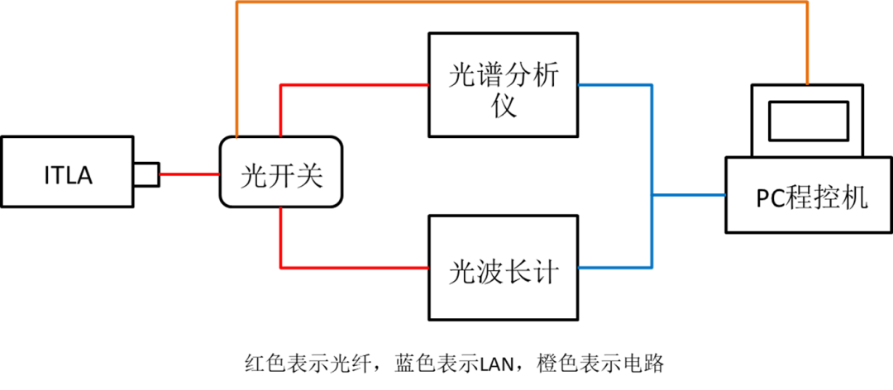
图1 ITLA测试系统
该系统包含思仪科技研发的6362D光谱分析仪以及6371A光波长计，6362D光谱分析仪主要用于测试ITLA的边摸抑制比（SMSR）以及信噪比（OSNR），6371A光波长计主要用于测量ITLA的中心波长，这三项指标对于ITLA模块来说属于核心指标，直接关系到模块性能优劣评估。
实际测试结果如图2，其中6362D包含DFB分析功能，可以对ITLA的波形进行快速分析，并将测试结果发送给上位机，实现自动快速测试，在显示ITLA的输出谱型的同时，完成边摸抑制比和信噪比的测量，提高测量效率。
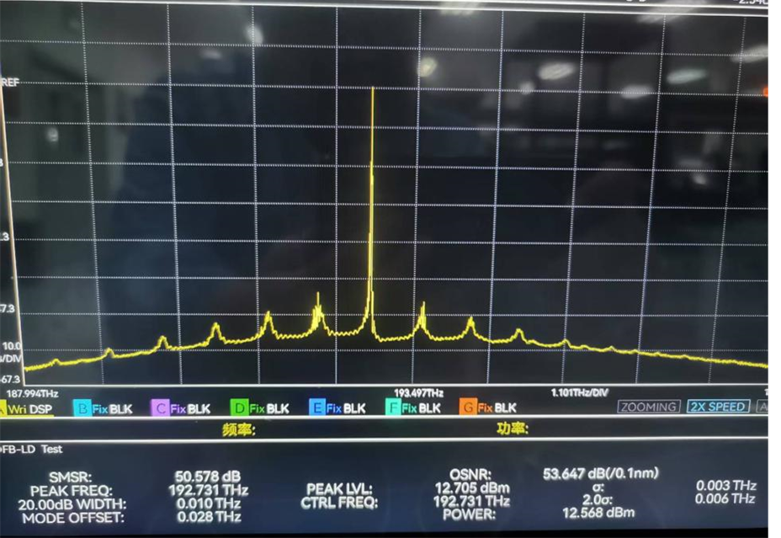
图2 ITLA谱线测试
由于6362D的波长分辨率最高达到0.02nm，动态范围达到73dB以上，能够同时显示峰值光谱信号和小信号边模的细节信息，满足ITLA对于精细光谱结构的测试分析。
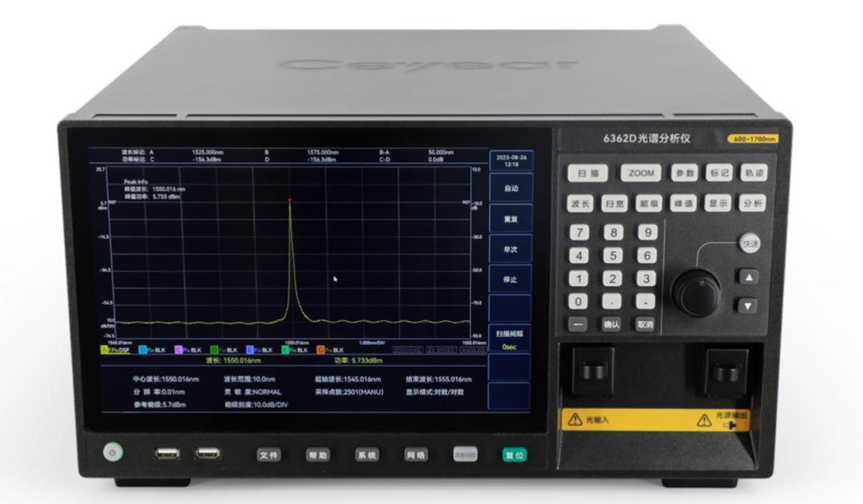
图3 6362D光谱分析仪
6371A波长计可快速对ITLA峰值波长进行测量（图4），并将结果快速上传至上位机，其测试速度最高可达1kHz，波长分辨率最高可达0.01pm，波长准确度最高可达±0.3pm，在满足波长精准测量的同时，实现ITLA模块的高效测试。
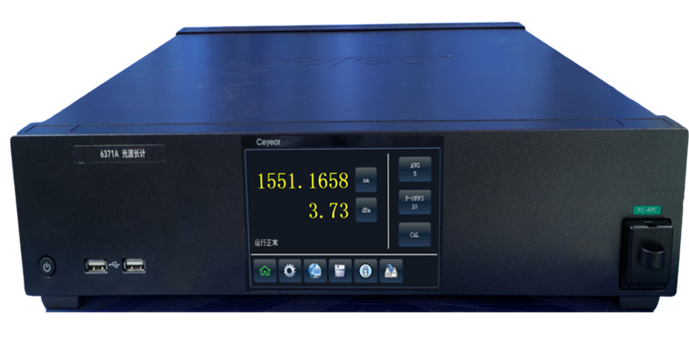
图4 6371A光波长计
思仪科技致力于成为测试测量领域世界一流企业，我们将继续深耕光电测试仪器的关键核心技术，服务于光芯片、光器件及光设备领域的创新创造。

